ТӨВ АЙМГИЙН ИХТ-ЫН ДЭРГЭДЭХ ИРГЭНИЙ ЗӨВЛӨЛИЙН
2020 ОНЫ ҮЙЛ АЖИЛЛАГААНЫ ТАЙЛАН

2020.12.08 Зуунмод

Төв аймгийн Цагдаагийн газрын үйл ажиллагаанд дэмжлэг үзүүлэх, хяналт тавих үүрэг, бүхий аймгийн ИТХ-ын дэргэдэх орон тооны бус Иргэний зөвлөл нь үйл ажиллагаагаа жил, улирлаар төлөвлөн зөвлөлийн хуралдааныг зохион байгуулж, аймгийн Цагдаагийн газар, ГХУСАЗЗөвлөлийн гишүүдтэй хамтран ажиллаж, цагдаагийн албан хаагчдын ёс зүйн талаар судалгаа дүгнэлт хийх, дэлхий даяар тархсан ковид-19 цар тахлын талаар сурталчилгаа зохон байгуулах, орон нутгийн ажилд оролцох ажлуудыг түлхүү зохион байгуулан холбогдох байгууллагуудад зөвлөмж санал өгч ажиллаж ирлээ.
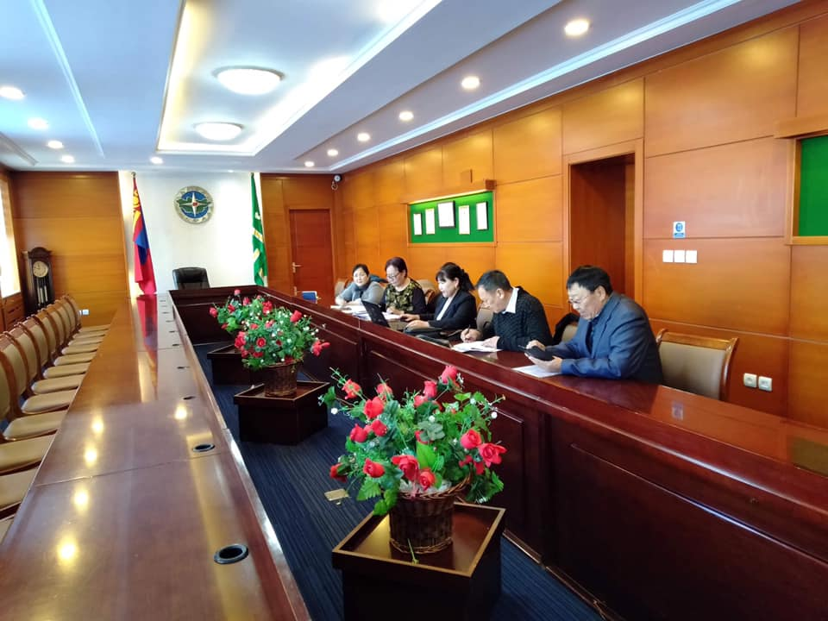
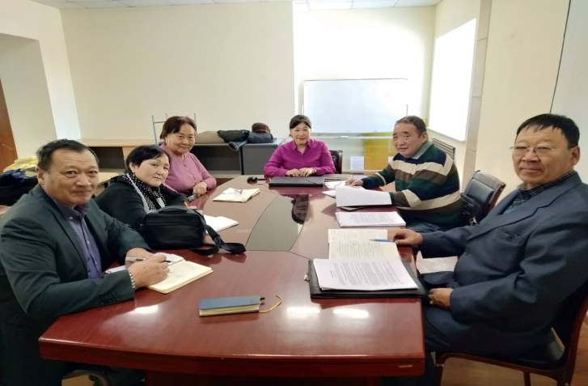
Төв аймгийн ИТХ-ын дэргэдэх Иргэний зөвлөл нь 2020 онд хэрэгжүүлэх үйл ажиллагааны төлөвлөгөөгөө 20 хэрэгжүүлэх арга хэмжээтэйгээр төлөвлөгөөг зөвлөлийн хуралдаанаар хэлэлцэж Төв аймгийн ИТХ-ын даргаар батлуулсан. Төвлөгөөний хэрэгжилт 90% хувь буюу 4 оноотой хэрэгжсэн байна. Тус иргэний зөвлөлийн үйл ажиллагааг эрчимжүүлэх зорилгоор сар, улирал бүр хуралдаж хэвшсэн.
Хууль Зүйн сайдын 2014 оны А/89 тоот тушаалаар батлагдсан дүрмийн 8.1.7 дэх заалт, Цагдаагийн албаны тухай хуулийн 21 дүгээр зүйлийн 21.6 дахь хэсэгт заасан бүрэн эрхийнхээ хүрээнд Төв аймгийн Цагдаагийн газрын 2019 оны үйл ажиллагааны жилийн эцсийн тайланг олон нийтэд танилцуулж, иргэдээс гарсан санал шүүмжлэл мэдээллийн дагуу Цагдаагийн газарт 5 заалт бүхий зөвлөмж хүргүүлсэн. Зөвлөмжийн хэрэгжилт 85%-тай хэрэгжсэн.
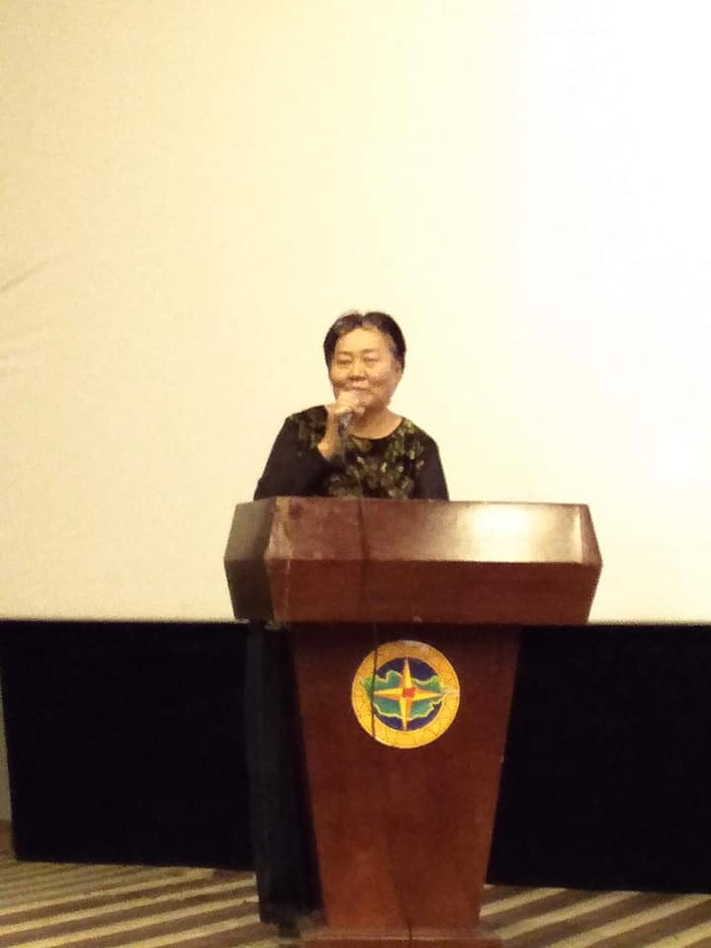
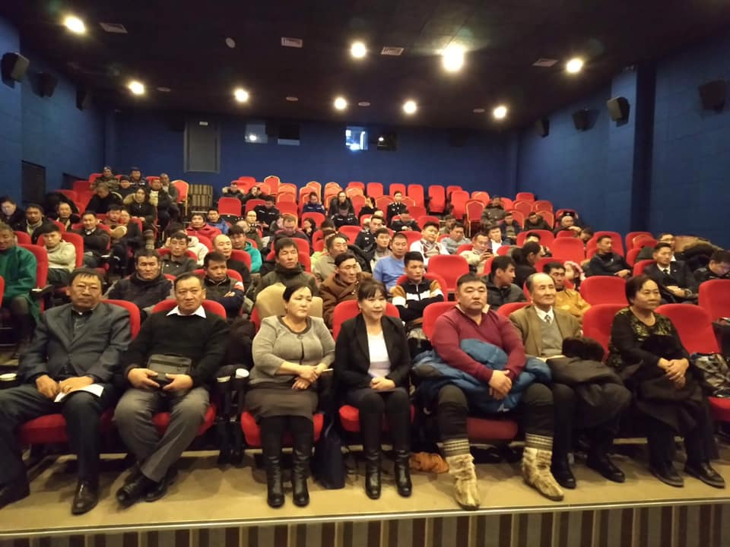

Батсүмбэр, Баянчандмань, Борнуур, Зуунмод сумын Цагдаагийн хэсгийн төлөөлөгч, цагдаагийн албан хаагчдын үйл ажиллагаа, иргэдийн өргөдөл гомдол, шийдвэрлэлт, нийгмийн асуудал, орон нутгийн гэмт хэрэг, мэдээ, мэдээлэл, удирдлагын хамтын ажилгаанд хөндлөнгийн хяналт шинжилгээ хийж, сумдын хэсгийн төлөөлөгч, сумын ИТХ-ын дарга, Засаг дарга нартай уулзаж, иргэдээс цагдаагийн төлөөлөгч, цагдаагийн ажилтны талаар сэтгэл ханамжийн судалгааг 8 чиглэлээр нийт 125 иргэдээс судалгааг авч, түүний дагуу зөвлөмж хүргүүлж ажилласан. Тухайлбал:
Төв аймгийн Зуунмод сумын нийт 6 багийн хэсгийн байцаагч нарын үйл ажиллагаа, өргөдөл, гомдлын шийдвэрлэлт, ёс зүйн талаарх сэтгэл ханамжийн судалгааг нийт 60 гаруй иргэдээс авч дүгнэлт шинжилгээ хийсэн. Судалгааны дүнд хэсгийн байцаагч нар баг дээрээ тогтмол байдаггүй, ёс зүйгүй харьцдаг, өргөдөл гомдлыг удаан шийдвэрлэдэг, танил талаараа харьцдаг гэсэн саналууд дийлэнх хувийг эзэлж байсан.
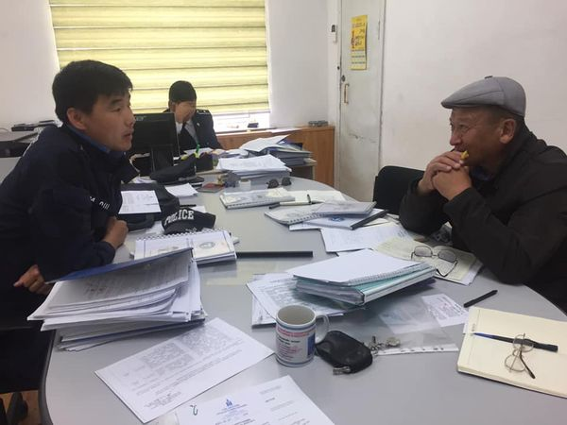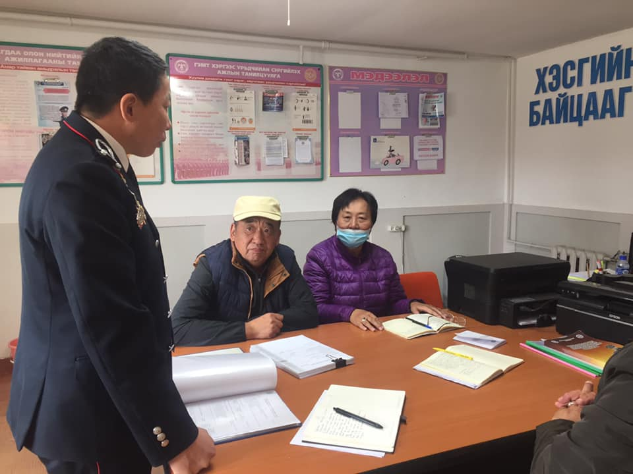
Зуунмод сумын багуудын хэсгийн байцаагч нарын
үйл ажиллагаатай танилцав

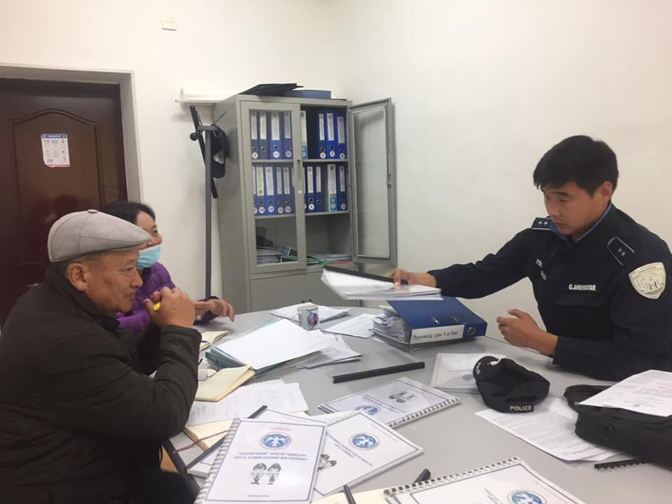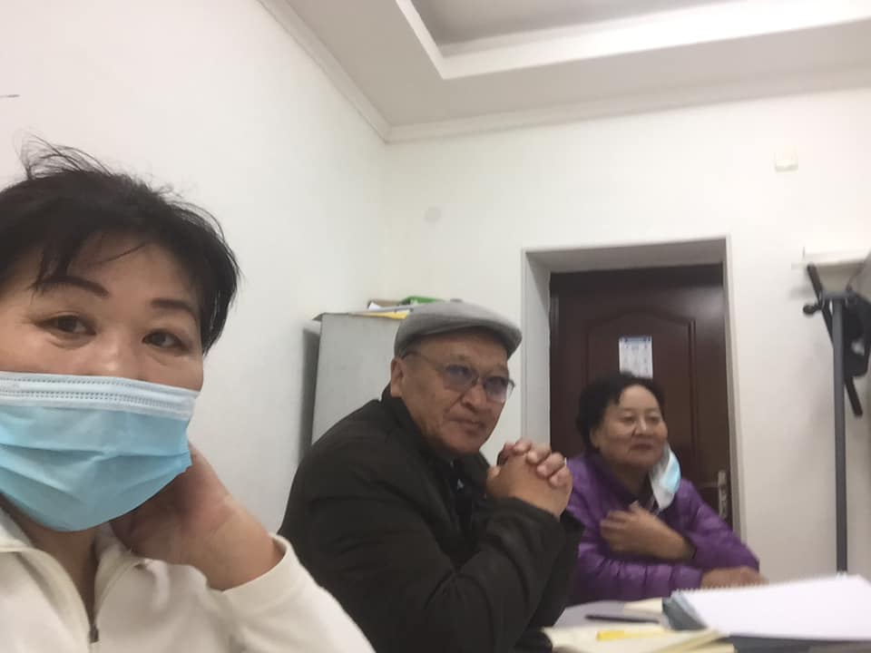
Мөн бусад сумдын ГХУСАЗЗөвлөл, ЗДТГазар, Цагдаагийн хэсгийн төлөөлөгч нартай уулзаж хамтын ажиллагаа, хэрэгжүүлэх арга хэмжээний хэрэгжилт, нөхцөл байдалтай танилцаж, зөвлөмж чиглэл өгч ажиллах байсан боловч дэлхий нийтэд тархаад байгаа коронавирус буюу Ковид-19 цар тахлын хорио цээрийн улмаас нийт сумдуудад хүрч ажиллах боломжгүй болсон. Батсүмбэр, Борнуур, Баянчандмань гэх зам дагуу 3 сумын үйл ажиллагаа, корона вирусээс урьдчилан сэргийлэх арга хэмжээний нөхцөл байдалтай танилцаж, зөвлөмж чиглэл өгч сумын хэсгийн төлөөлөгч, замын цагдаагийн ажилтан нарт коронавирусээс хамгаалах чиглэлээр маск, гар ариутгагч тарааж дэмжлэг үзүүлсэн. Мөн Батсүмбэр сумын 18 иргэн, Борнуур сумын 19 иргэн, Баянчандмань сумын 16 иргэн нийт 53 иргэнээс сэтгэл ханамжийн судалгаа авч дүгнэлт хийж ажилласан.
Баянчандмань, Борнуур, Батсүмбэр суманд ажилласан байдал

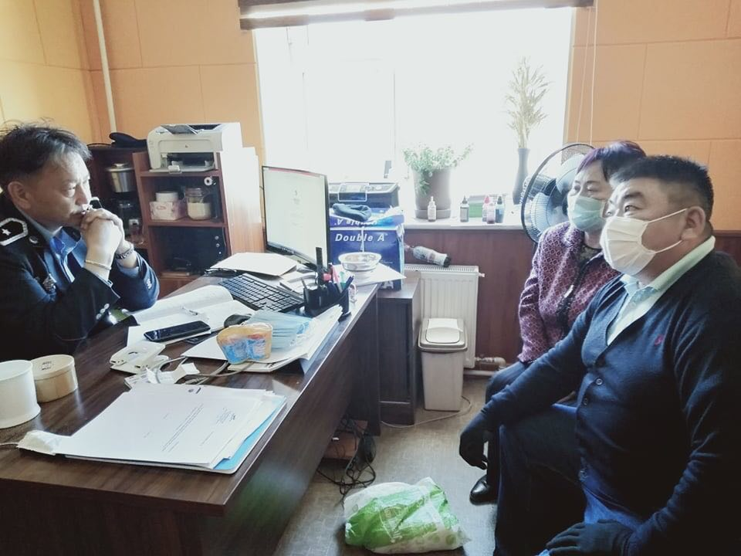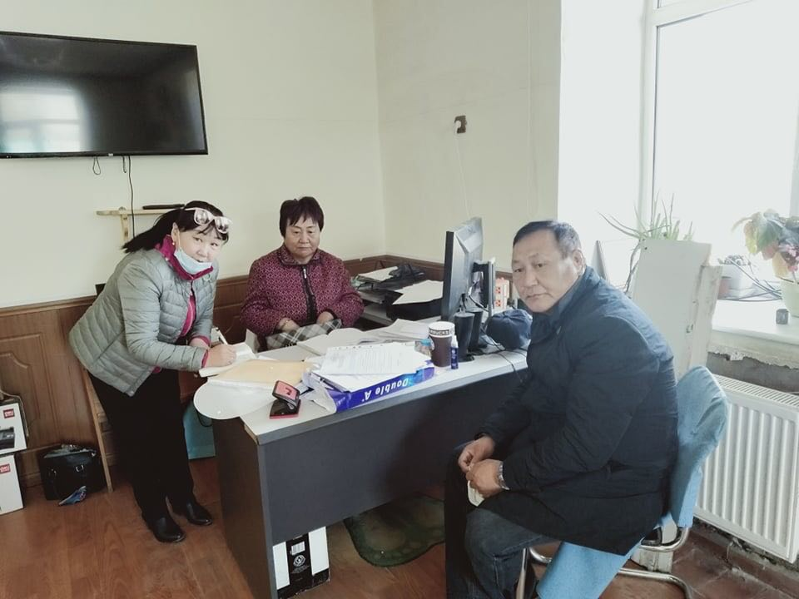
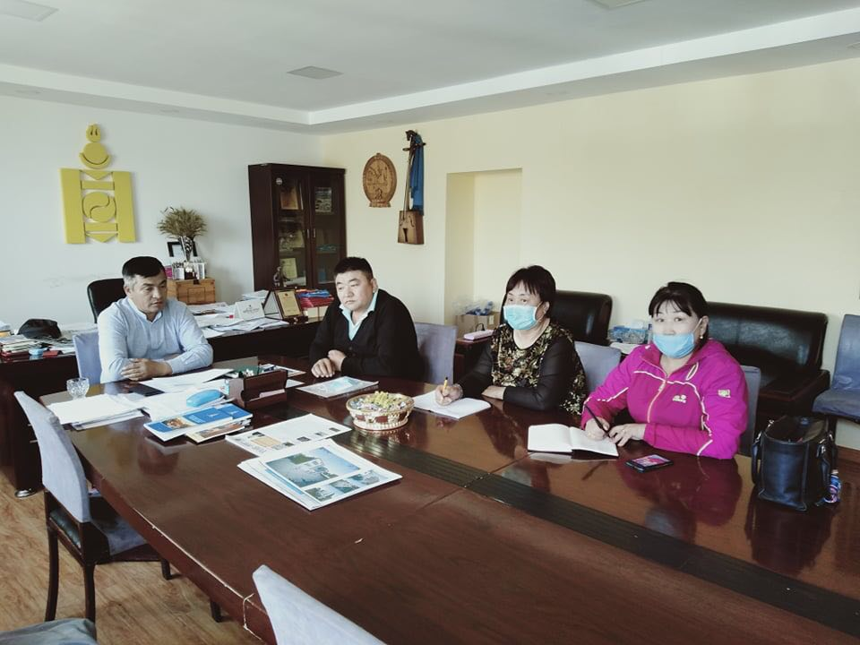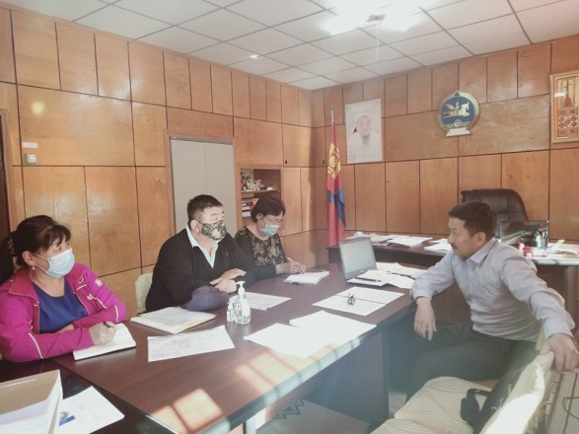
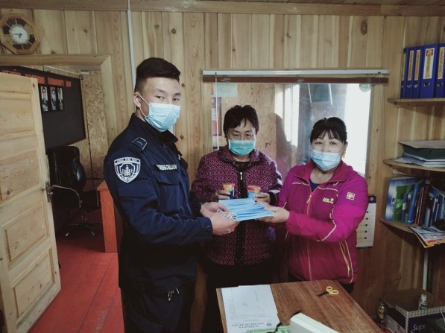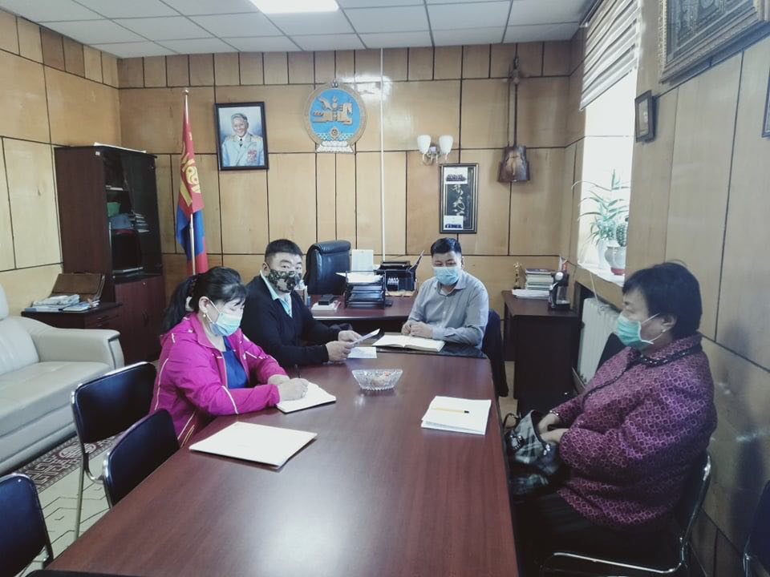
Дэлхийн нийтэд тархаад байгаа шинэ төрлийн коронавирус Ковид-19 цар тахлын хөл, хорио цээрийн дэглэмийн үед аймгийн ИТХ-тай хамтран 1 удаа, иргэний зөвлөлөөр 2 удаа замын 9 постод ажиллаж байгаа Цагдаа, Мэргэжлийн хяналт, Онцгой байдлын газрын албан хаагчдад 550.0 төгрөгийн амны хаалт, гар ариутгагч бодис, биеийн дархлаа дэмжигч витаминаар хангаж, уриалга гаргаж, олон нийтийн мэдээллийн хэрэгслээр дамжуулан олон нийтэд хүргэсэн.
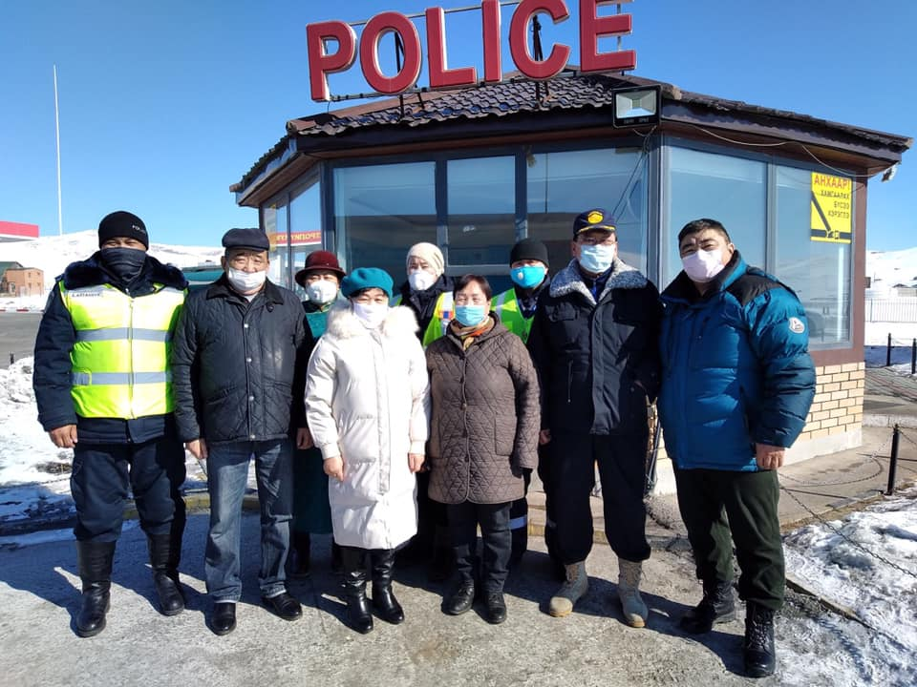

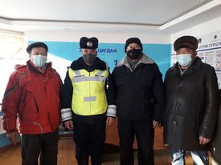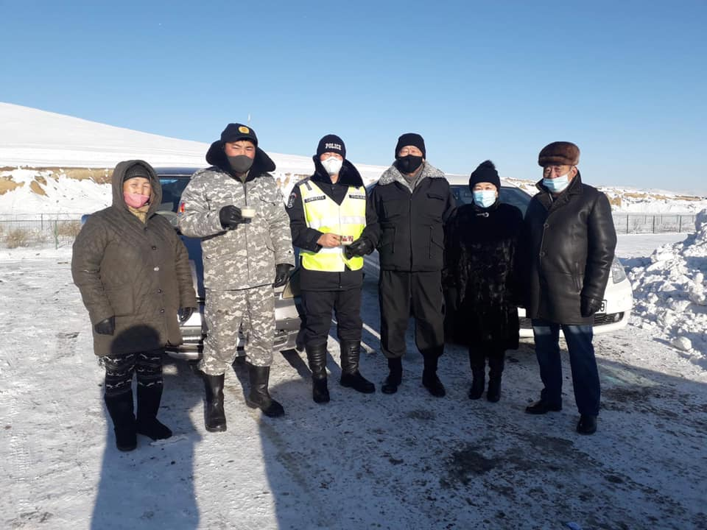

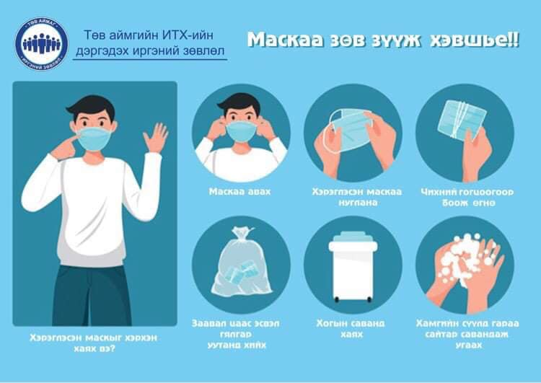
Иргэний Зөвлөлийн танилцуулгыг иргэд олон нийтэд сурталчлах зорилгоор мэдээллийн самбартай болгосон. Баянхонгор аймгийн ИТХ-ын дэргэдэх Иргэний зөвлөлийн дарга, гишүүд 2020 оны 10 дугаар сарын 06-нд Төв аймагт ирж туршлага судлах, цаашид хамтран ажиллах талаар ярилцаж аймгийн ИТХ-ын дарга Ц.Энхбат, зөвлөлийн гишүүд хүлээн авч хүндэтгэл үзүүлсэн.
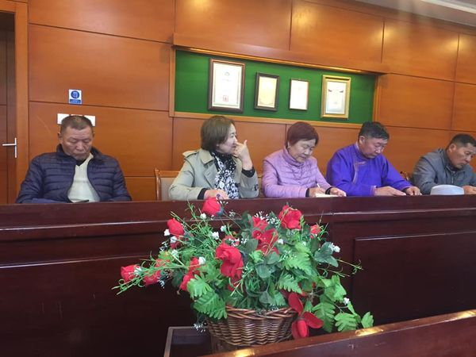
Төв аймгийн ИТХ-ын дэргэдэх Иргэний зөвлөлийн мэдээллийн самбар

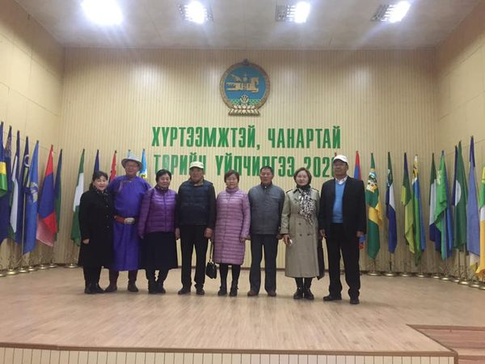
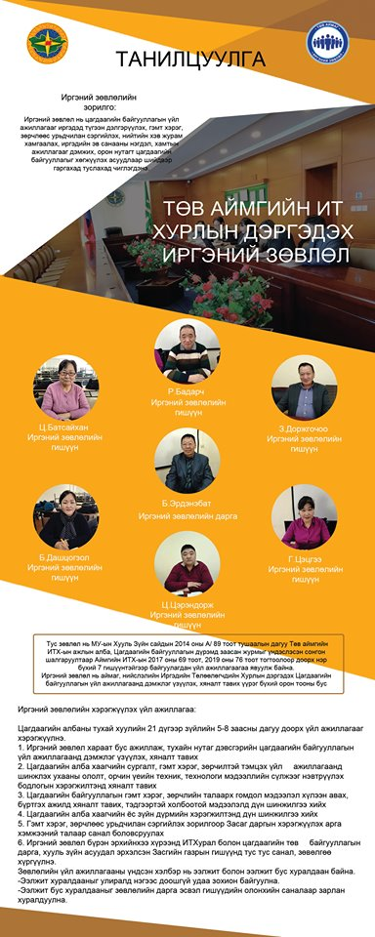

Баянхонгор аймгийн Иргэний зөвлөлийн
гишүүдийн хамт олон

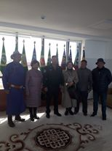
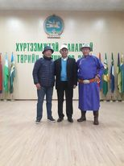
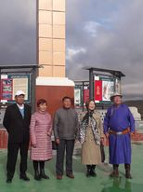

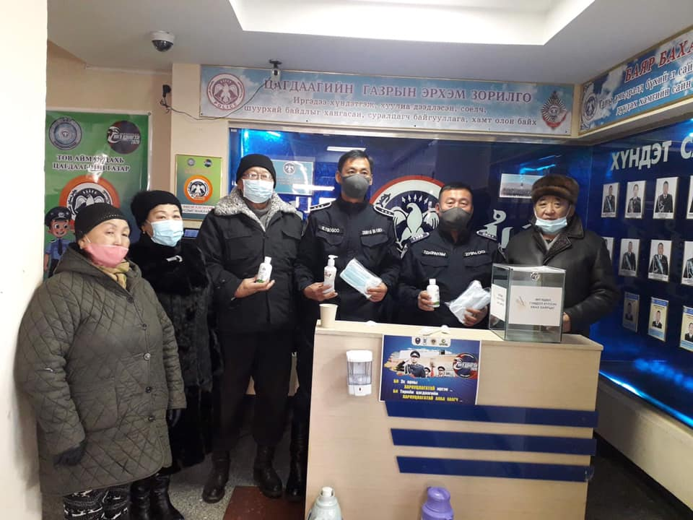

Дараах саналыг хүргүүлж байна. Үүнд:
- Иргэний зөвлөлийн зарим гишүүд 2021 оны 1-р улиралд Цагдаагийн албаныхуулийн дагуу хугацаа дагуу зөвлөлийн гишүүнээр ажиллах хугацаа нь дуусаж байгаа. Иймд Иргэний зөвлөлийн дүрмийн дагуу зохион байуулж орон тооны бус зөвлөлийн гишүүдийг томилох, чөлөөлөх.
- Иргэний зөвлөлийн ажил үйл ажиллагааг явуулах өрөө, тасалгааг шийдвэрлэж өгөх. /Ширээ сандал, техник хэрэгсэл гэх мэт/
- Бусад аймаг, нийслэл, дүүргүүдийн туршлага судлах талаар дэмжлэг үзүүлэх зэрэг болон Иргэний зөвлөлийн гишүүд бид Цагдаагийн албаны тухай хууль, Иргэний зөвлөлийн дүрэмд заасан заалтуудыг мөрдлөг болгон хууль тогтоомжийг хэрэгжүүлж, төр засгаас өгсөн үүрэг даалгаварыг биелүүлж ажиллахад бэлэн байна.

Тайлан бичсэн:
Иргэний зөвлөлийн дарга Б.ЭРДЭНЭБАТ

Иргэний зөвлөлийн нарийн бичиг Г.ЦЭЦГЭЭ

Танилцсан:

Аймгийн ИТХ-ын дарга Ц.Жамбалсүрэн

